第7节 三角函数图象与性质的综合应用
（时间：50分钟，满分：60分）
1.（15分）（2025·全国Ⅱ卷15题）已知函数f（x）＝cos（2x＋φ）（0≤φ＜π），f（0）＝$\frac{1}{2}$.
（1）求φ；
（2）设函数g（x）＝f（x）＋f（x－$\frac{π}{6}$），求g（x）的值域和单调区间.
2.（15分）（2026·四川绵阳模拟）已知函数f（x）＝tan（ωx＋φ）（ω＞0，｜φ｜＜$\frac{π}{2}$）的最小正周期为$\frac{8π}{3}$，且f（$\frac{π}{3}$）＝1.
（1）求函数f（x）的解析式；
（2）函数y＝g（x）的图象是由函数y＝f（x）的图象向左平移λ（λ＞0）个单位长度得到的，若g（$\frac{π}{4}$）＝－f（0），求λ的最小值.
3.（15分）（2026·安徽合肥模拟预测）某商场零食区改造，如图，原零食区是区域ODBC，改造时可利用部分为扇形区域OAD，已知∠OCB＝∠COA＝$\frac{π}{2}$，OC＝10$\sqrt{3}$米，BC＝10米，区域OBC为三角形，区域OAB是以OA为半径的扇形，且∠AOD＝$\frac{π}{6}$.
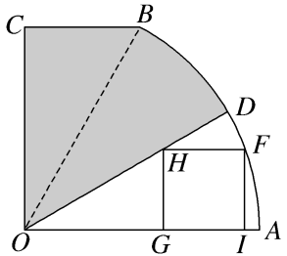
（1）若需在区域OABC外轮廓地面贴广告带，求广告带的总长度；
（2）在区域OAD中，设置矩形区域HGIF作为促销展示区，求促销展示区的面积S的最大值.
4.（15分）（2026·山东济宁质检）摩天轮是一种大型转轮状的机械建筑设施，游客坐在摩天轮的座舱里慢慢地往上转，可以从高处俯瞰四周景色.如图，某摩天轮最高点距离地面的高度为100 m，转盘直径为90 m，均匀设置了标号为1～48号的48个座舱.开启后摩天轮按照逆时针方向匀速旋转，游客在座舱转到距离地面最近的位置进舱，开始转动t min后距离地面的高度为H m，转一周需要24 min.
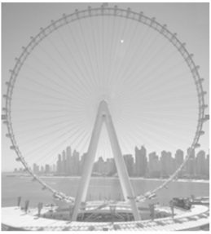
（1）求在转动一周的过程中，H关于t的函数解析式；
（2）若甲、乙两人分别坐在1号和9号座舱里，在运行一周的过程中，求两人距离地面的高度差h（单位：m）关于t的函数解析式，并求t为何值时高度差h最大.
（参考公式：sin θ－sin φ＝2cos$\frac{θ＋φ}{2}$sin$\frac{θ－φ}{2}$，cos θ－cos φ＝2sin$\frac{θ＋φ}{2}$sin$\frac{φ－θ}{2}$

